
Об утверждении регламента государственной услуги "Предоставление мер социальной поддержки специалистам здравоохранения, образования, социального обеспечения, культуры, спорта и ветеринарии, прибывшим для работы и проживания в сельские населенные пункты"
Утративший силу
Постановление акимата Жамбылской области от 27 марта 2014 года № 70. Зарегистрировано Департаментом юстиции Жамбылской области 5 мая 2014 года № 2212. Утратило силу постановлением акимата Жамбылской области от 24 апреля 2015 года № 67
Сноска. Утратило силу постановлением акимата Жамбылской области от 24.04.2015 № 67 (вводится в действие по истечении 10 календарных дней после дня его первого официального опубликования).
Примечание РЦПИ.
В тексте документа сохранена пунктуация и орфография оригинала.
В соответствии с Законом Республики Казахстан от 15 апреля 2013 года "О государственных услугах" акимат Жамбылской области ПОСТАНОВЛЯЕТ:
1. Утвердить прилагаемый регламент государственной услуги "Предоставление мер социальной поддержки специалистам здравоохранения, образования, социального обеспечения, культуры, спорта и ветеринарии, прибывшим для работы и проживания в сельские населенные пункты".
2. Коммунальному государственному учреждению "Управление сельского хозяйства акимата Жамбылской области" в установленном законодательством порядке обеспечить:
1) государственную регистрацию настоящего постановления в органах юстиции;
2) в течение десяти календарных дней после государственной регистрации настоящего постановления его направление на официальное опубликование в периодических печатных изданиях и в информационно-правовой системе "Әділет";
3) размещение настоящего постановления на интернет-ресурсе Акимата Жамбылской области.
3. Контроль за исполнением настоящего постановления возлагается на заместителя акима области М. Жолдасбаева.
4. Настоящее постановление вступает в силу со дня государственной регистрации в органах юстиции и вводится в действие по истечении десяти календарных дней после дня его первого официального опубликования.
Аким области | К. Кокрекбаев

Утвержден постановлением
акимата Жамбылской области
от "27" марта 2014 года № 70
Регламент государственной услуги
"Предоставление мер социальной поддержки специалистам здравоохранения, образования, социального обеспечения, культуры, спорта и ветеринарии, прибывшим для работы и проживания в сельские населенные пункты" 1. Общие положения
1. Государственная услуга "Предоставление мер социальной поддержки специалистам здравоохранения, образования, социального обеспечения, культуры, спорта и ветеринарии, прибывшим для работы и проживания в сельские населенные пункты" (далее – государственная услуга) оказывают аппарат акима города районного, поселка, аула (села), аульного (сельских) округов, отделы сельского хозяйства районного значения, Прием заявлений и выдача результатов оказания государственной услуги осуществляется через канцелярии услугодателя.
2. Форма предоставления результата оказания государственной услуги – бумажная.
3. Результат государственной услуги являются меры социальной поддержки в виде подъемного пособия и бюджетного кредита.
2. Описание порядка действий структурных подразделений (работников) услугодателя в процессе оказания государственной услуги
4. Основанием для начала действия по оказанию государственной услуги является:
1) при обращении к услугодателю - заявление по форме согласно приложению стандарта государственной услуги "Предоставление мер социальной поддержки специалистам здравоохранения, образования, социального обеспечения, культуры, спорта и ветеринарии, прибывшим для работы и проживания в сельские населенные пункты" утвержденного Постановлением Правительства Республики Казахстан от 12 февраля 2014 года № 80 (далее - Стандарт).
5. Сроки оказания государственной услуги:
1) с момента сдачи пакета документов услугодателю:
в течение 39 (тридцати девяти) календарных дней выплачивается подъемное пособие;
в течение 32 (тридцати двух) календарных дней осуществляется процедура заключения Соглашения по форме государственной услуги;
в течение 30 (тридцати) рабочих дней после заключения Соглашения предоставляется бюджетный кредит на приобретение или строительство жилья;
2) максимально допустимое время ожидания для сдачи пакета документов – 15 минут;
3) максимально допустимое время обслуживания – 30 минут.
3. Описание порядка взаимодействия структурных подразделений (работников) услугодателя в процессе оказания государственной услуги
6. Перечень структурных подразделений (работников) услугодателя, которые участвуют в процессе оказания государственной услуги:
1) канцелярия услугодателя;
2) руководство услугодателя;
3) ответственный исполнитель услугодателя.
7. Описание последовательности процедур (действий) между структурными подразделениями (работниками) с указанием длительности каждой процедуры (действия) сопровождается блок-схемой согласно приложению 1 к настоящему Регламенту.
Приложение 1 к регламенту
государственной услуги
"Предоставление мер социальной
поддержки специалистам здравоохранения,
образования, социального обеспечения,
культуры, спорта и ветеринарии,
прибывшим для работы и проживания в
сельские населенные пункты"

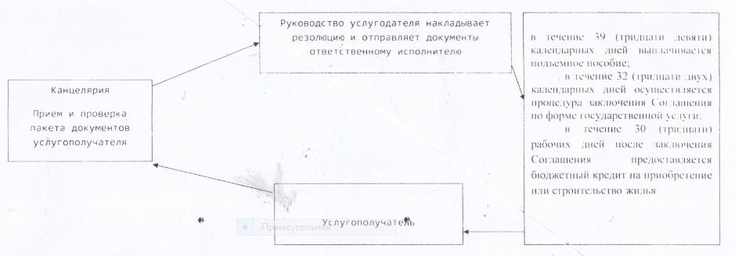

© 2012. РГП на ПХВ «Институт законодательства и правовой информации Республики Казахстан» Министерства юстиции Республики Казахстан

